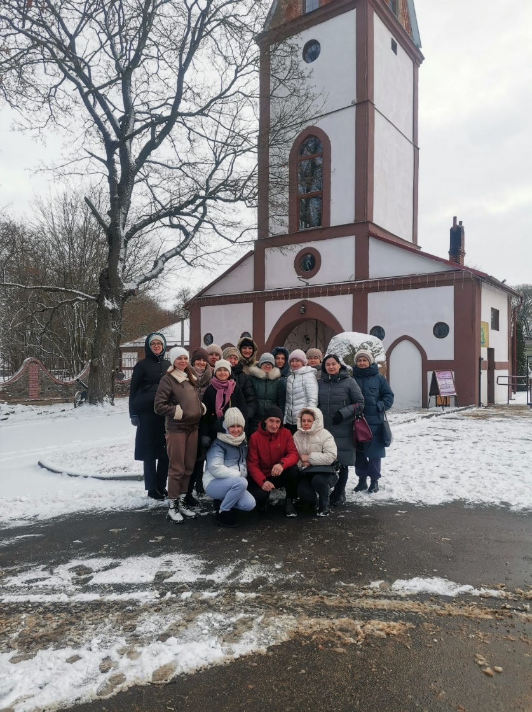

В соответствии с Планом работы профсоюзного комитета и в канун новогодних праздников для членов профсоюзной организации государственного учреждения «Любанский районный центр гигиены и эпидемиологии» была организована экскурсия в «Дукорский маентак» с **зимней тематической программой "Каляды".**

В ходе экскурсии участники посетили комплекс с рассказом об истории Дукорского маёнтка (посещением музея), познакомились с традиционными белорусскими ремеслами (посетили действующие мастерские: гончарную, соломенную, свечную, кузницу), дегустацией.

С тематической программой познакомились с колядными традициями. Во время экскурсии добыли колядную звезду, очутииль в роли Козы и Медведя, каждый участник получил праздничный подарок.

В свободное время участники самостоятельно прокатилисьна бричке, а также посетили дом-перевертыш, браму, стайню, зоосад, 400-летний дуб, выставку ретро-автомобилей, средневековое городище.

